San Juan, 20 de noviembre de 2020.

División Comunicaciones del
Ministerio de Obras y Servicios Públicos.

Tengo el agrado de dirigirme a Ustedes, con el objeto de solicitar la publicación de la Licitación Pública N° 01/2020 en el Portal de Compras Públicas de San Juan. Asimismo informo que todos los archivos adjuntos con la presente, son fehacientes y correctos.

Sin otro particular, me despido atentamente.

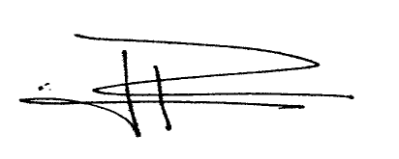
Cdora. Silvia Rodríguez
DPEV-MOSP

